ЛАБОРАТОРНА РОБОТА № 1

Тема: Навчання в Інтернеті. Професії майбутнього – аналіз тенденцій на ринку праці. Роль інформаційних технологій в роботі сучасного працівника. Комп’ютерно-орієнтовані за-соби планування, виконання і прогнозування результатів навчальної, дослідницької і практи-чної діяльності.

Мета: Опанувати навички роботи в Інтернеті

Обладнання та програмне забезпечення: комп’ютер, мобільний пристрій зі сканером штрих-кодів, ОС Windows, браузер, Інтернет.

Хід роботи:

Завдання 1.

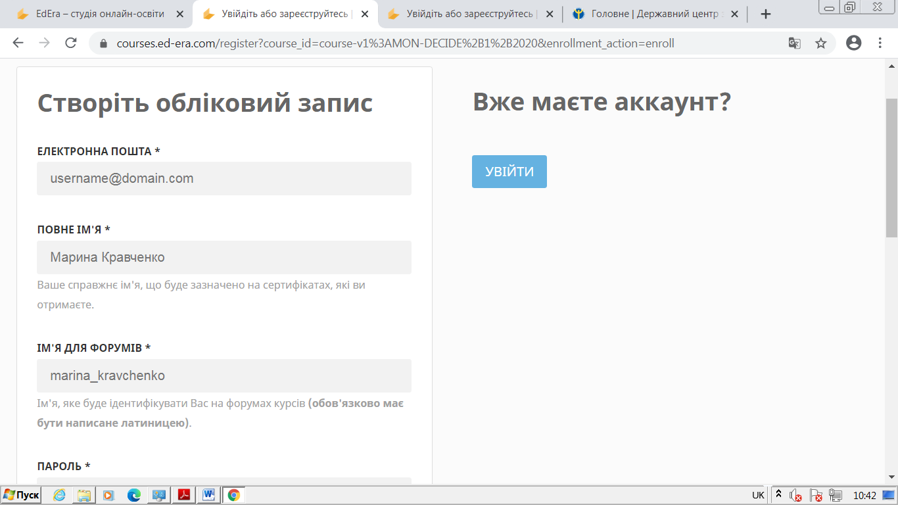

Завдання 2.

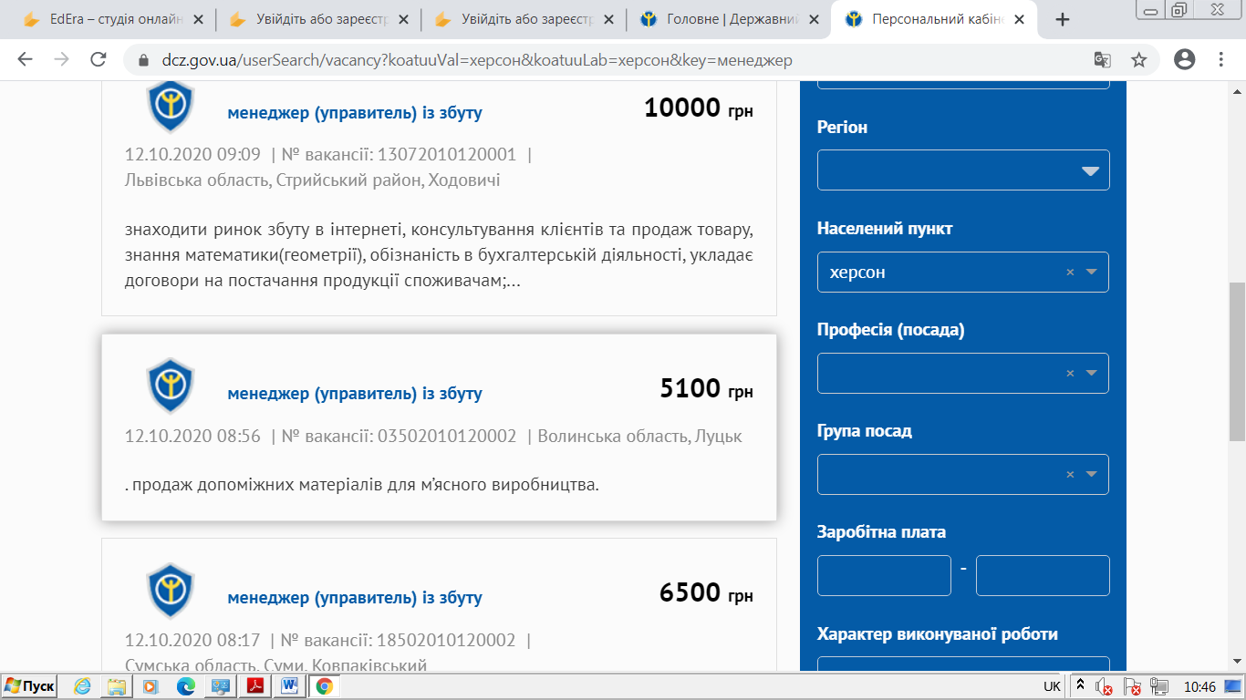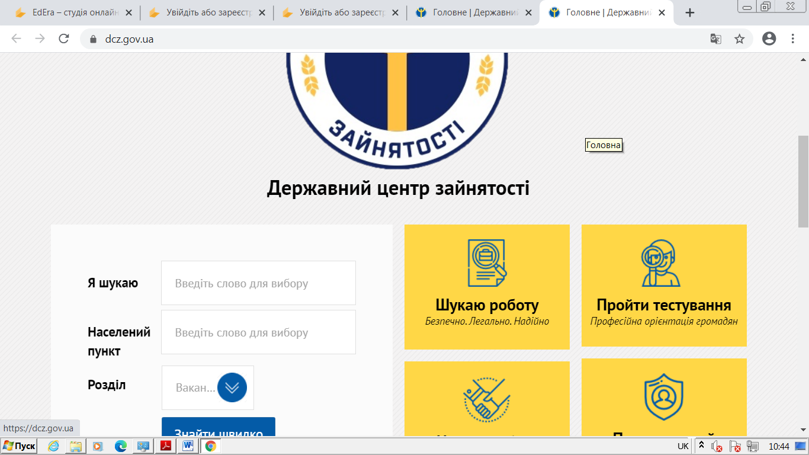

Завдання 3.

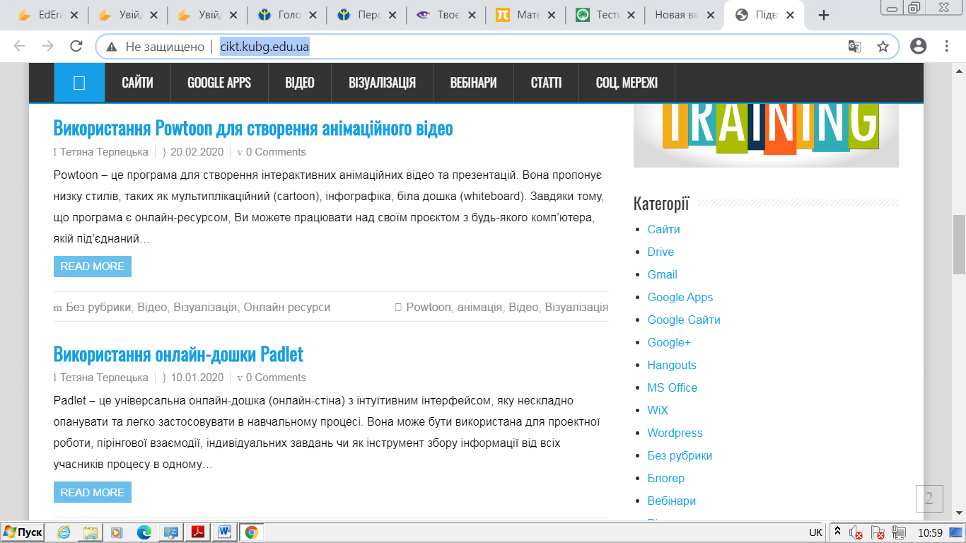



Завдання 4.

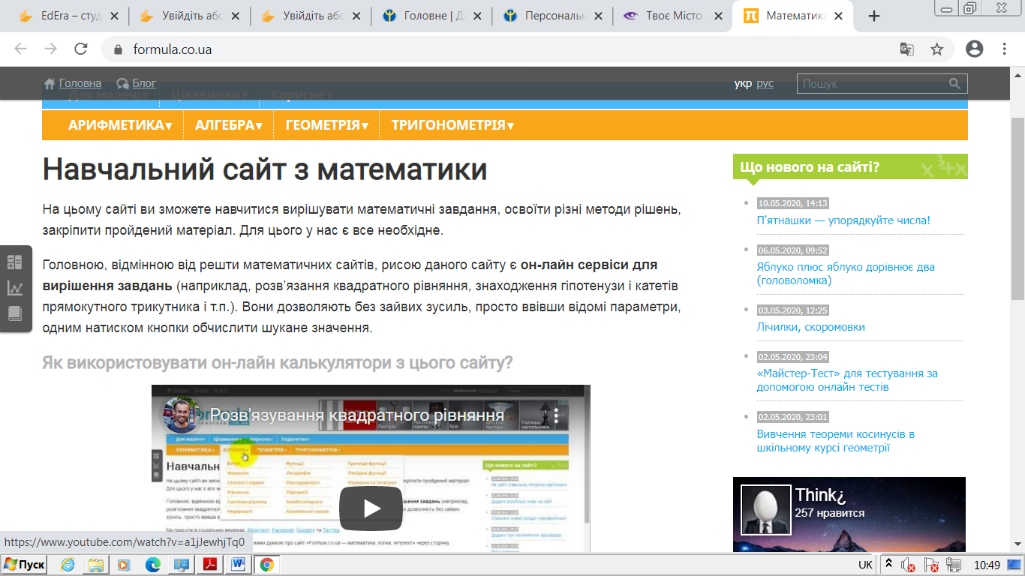

Завдання 5.

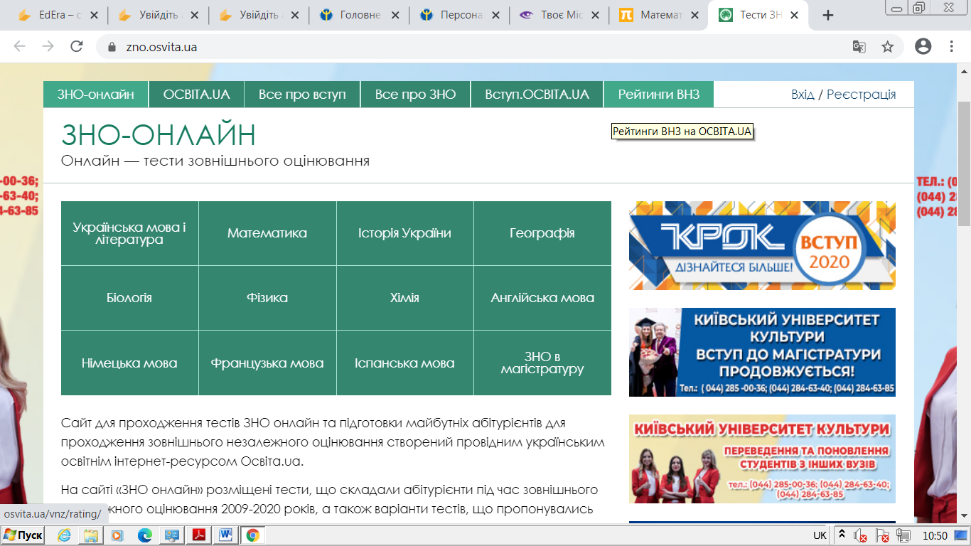

Завдання 6.